Quarenta profissionais iniciam curso de Gestão e Segurança Pública
Curso Superior de Polícia é requisito para promoção de delegados
Quarenta profissionais da Segurança Pública, entre eles, 37 delegados de polícia da Classe “C” iniciaram nesta segunda-feira (18.11), o Curso de Gestão e Segurança Pública/Curso Superior de Polícia. A aula inaugural aconteceu na Academia da Polícia Judiciária Civil.

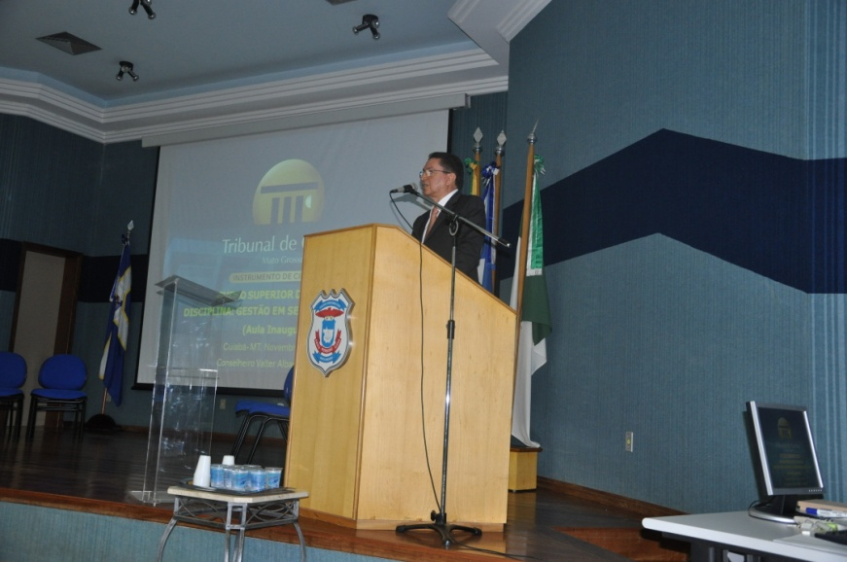
Conselheiro Valter Albano ministra aula sobre gestão durante abertura do curso.
Na abertura do curso, o delegado geral da PJC, Anderson Garcia, deu boas vindas aos alunos e direcionou atenção especial aos delegados de polícia. “Esse curso tem o condão de trazer uma visão estratégica para os futuros gestores da Polícia Civil, que começam a sair do nível de delegacia para assumir posições maiores dentro da Instituição”, disse Garcia.

O secretário de Segurança Pública, Alexandre Bustamante, disse que a Polícia Judiciária Civil evoluiu muito nos últimos anos e como exemplos citou a aquisição do prédio da Academia da Polícia e a criação do hino da instituição, como valorização da identidade organizacional. “Esse curso tem a condição de colocar vocês como gestores de segurança pública, de tomadores de decisões. A responsabilidade é maior, pois fazem parte da instituição”, destacou.

O conselheiro do Tribunal de Contas, Valter Albano, ministrou a primeira aula aos alunos do Curso Superior de Polícia e disse que o maior desafio do gestor público e saber trabalhar com poucos recursos. “Na matéria gestão, os recursos serão sempre insuficientes. O que é novo, o que é desafiador é você fazer o melhor com o pouco”, afirmou.

Albano disse que sua aula foi organizada dentro do tema segurança pública e gestão em segurança voltada para o serviço público. “Procurou abordar o que o Brasil conquistou de bom em matéria de gestão, na economia brasileira, e passo por aquilo que entendo como desafios da atualidade. Depois entro no tema propriamente dito, no sentido de procurar demonstrar a importância da gestão para qualidade do serviço público. Em gestão, a existência de um planejamento de longo prazo, necessita de disciplina e o compromisso da organização, principalmente, através das pessoas com a efetividade daquele planejamento”, explanou.

Participam da Especialização 37 delegados de polícia e 3 profissionais, um do Corpo de Bombeiro, um da Politec e um da Polícia Rodoviária Federal. Ao todo são 40 alunos matriculados.

O curso Gestão e Segurança Pública é o principal requisito para promoção da classe “C” para a Classe Especial, na carreira de delegado de polícia. Nas demais instituições é também requisito para graduação, conforme o plano de cargo e carreira de cada um dos órgãos de segurança.

O diretor da Acadepol, Milton Teixeira, disse que o curso é o primeiro de 2013, realizado pela Polícia Judiciária Civil. Uma turma de 14 delegados participam do mesmo curso realizado pela Polícia Militar de Mato Grosso.

O curso terá duração 440 horas/aula e será realizado nos períodos: de 18/11/2013 a 15/12/2013; 13/01/2014 a 30/05/2014 e de 21/07/2014 a dezembro de 2014. As aulas serão ministradas na Universidade Federal de Mato Grosso (UFMT).

